**Prüfprozess**

***Die Arbeit der Innenrevision vollzieht sich grundsätzlich in den Phasen:***

* Prüfungsplanung.
* Prüfungsdurchführung.
* Berichtserstattung.
* Maßnahmencontrolling.
* Qualitätssicherung.

***Prüfungsplanung***

* Die Innenrevision stellt jeweils vor Beginn eines Geschäftsjahres den risikoadjustierten Prüfplan für das kommende Jahr auf und legt diesen über die Kaufmännische Direktorin dem Klinikumsvorstand vor.
* Dieser nimmt den Prüfungsplan zur Kenntnis und kann in Ausnahmen Änderungen vornehmen oder Prioritäten verlagern.
* Die Innenrevision ist berechtigt, in begründeten Fällen auch außerhalb ihres Prüfungsplanes Ad-hoc-Prüfungen (z.B. bei Fraud-Verdacht) durchzuführen. Die Kaufmännische Direktorin ist hiervon unverzüglich zu unterrichten.
* Die Detailplanung der einzelnen Revisionsaufträge obliegt der Innenrevision.

***Prüfungsdurchführung***

* Die Prüfung vollzieht sich in den Phasen Prüfungsvorbereitung, Informationsbeschaffung, Ermittlung und/oder Festlegung der Ziel-Größen, Ermittlung und Konkretisierung der Ist-Größen, Abweichungsanalyse, Erstellung von Arbeitspapieren und eines Prüfberichtes, ggf. Schlussbesprechung mit der geprüften Einrichtung.
* Der Leitung der zu prüfenden Bereiche ist rechtzeitig der Beginn die Prüfung anzukündigen, sofern dadurch nicht der Prüfungszweck vereitelt werden kann. Aus wichtigem Grund kann der Prüfungszeitpunkt verlegt werden.

***Berichtserstattung***

* Prüfungsfeststellungen von besonderer Wichtigkeit hat die Innenrevision der Kaufmännischen Direktorin unverzüglich mitzuteilen.
* Über die Prüfungsfeststellungen hat die Innenrevision einen Prüfbericht nach den Grundsätzen ordnungsgemäßer Berichterstattung zum Nachweis ihrer pflichtgemäßen Auftragserfüllung zu erstellen. In den Prüfbericht sind Auftrag, Revisionsumfang, Revisionszeitraum, Beanstandungen mit deren Umfeld und Ursache sowie ggf. Empfehlungen zu Verbesserungen aufzunehmen. Aus Gründen der Ausgewogenheit sollten auch positive Feststellungen berichtet werden. Bei unbedeutenden Mängeln kann es die Innenrevision mit einem mündlichen Hinweis an den Sachbearbeiter bzw. Bereichsleiter bewenden lassen.
* Alle übrigen Feststellungen, Formulare, Auswertungen und sonstigen Arbeitspapiere sind in eine Handakte oder elektronisch in einem entsprechenden Verzeichnis aufzunehmen und aufzubewahren. Nähere Bestimmungen zur Aufbewahrung der Unterlagen bzw. deren Löschung werden in einer gesonderten Verfahrensanweisung, die mit dem Datenschutzbeauftragten abgestimmt ist, geregelt.
* Soweit während der Prüfung zu Prüfungsfeststellungen bereits Stellungnahmen der geprüften Abteilung abgegeben wurden, fließen diese in den Prüfbericht ein. Die Umsetzung von Empfehlungen der Innenrevision, die bereits während der Prüfung zugesagt wurden, ist als solche darzustellen.
* Die Prüfungsergebnisse sind je nach Art und Bedeutung mit dem Leiter des geprüften Bereichs anhand eines Entwurfs des Prüfberichts zu besprechen. Ggf. wird der Leiter des geprüften Bereiches um eine schriftliche Stellungnahme gebeten. Der geprüfte Bereich kann eine schriftliche Stellungnahme zum Bericht der Innenrevision abgeben. Diese ist zusammen mit dem Prüfbericht der Kaufmännischen Direktorin vorzulegen.
* Nach Zustimmung der Kaufmännischen Direktorin zu den Empfehlungen der Innenrevision wird der Bericht an den festgelegten Adressatenkreis versandt. Weitere Empfänger können den Prüfbericht nur mit Zustimmung der Kaufmännischen Direktorin oder in Ausnahmefällen mit Einverständnis der Leiterin der Innenrevision erhalten.
* Die Empfehlungen der Innenrevision werden in einer Übersicht zum Prüfbericht dargestellt. Diese enthält u.a. den Zeitpunkt, bis zu dem die Empfehlungen der Innenrevision umgesetzt sein sollen sowie den verantwortlichen Bereich.
* Wurde über die Empfehlungen der Innenrevision mit dem geprüften Bereich keine Einigung erzielt, wird der Prüfbericht dem jeweils fachlich zuständigen Vorstandmitglied zur Entscheidung vorgelegt.
* Im Anschluss, spätestens jedoch 2 Monate nach Vorlage beim zuständigen Vorstandsmitglied, wird der Bericht aufgrund einer Zustimmungsfiktion zu den Empfehlungen an den festgelegten Adressatenkreis versandt. Empfehlungen sind anschließend spätestens zum vereinbarten Zeitpunkt umzusetzen.
* Weitere Empfänger können den Prüfbericht nur mit Zustimmung der Kaufmännischen Direktorin oder der Leiterin der Innenrevision erhalten.
* Die Umsetzung der vorgeschlagenen Handlungsempfehlungen ist der Innenrevision mitzuteilen. Dies ist auch dann der Fall, wenn von der Umsetzung beispielsweise aufgrund struktureller Veränderungen oder geänderter Prozesse abgesehen wird.

***Maßnahmencontrolling***

* Nach angemessener Zeit prüft die Innenrevision, ob die als notwendig festgestellten und angeordneten Maßnahmen umgesetzt worden sind.
* Ausgenommen sind Empfehlungen geringer Priorität deren Umsetzung im Ermessen des Fachbereichs liegen.
* Bei nicht erledigten Empfehlungen der Priorität A oder B wird wie folgt verfahren:

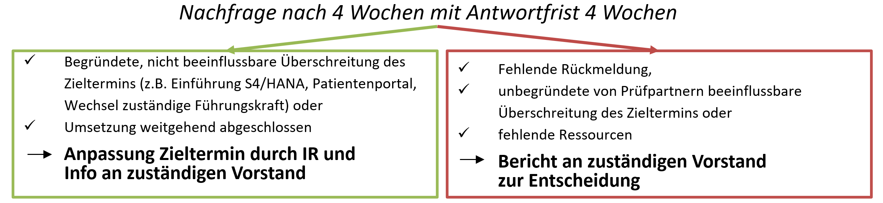

***Qualitätsmanagement***

Die Mitarbeiterinnen und Mitarbeiter verfügen über hinreichende Berufserfahrungen, bilden sich stetig weiter und aktualisieren ihren Wissensstand. Die Innenrevision sichert die Qualität ihrer Arbeit durch geeignete Maßnahmen, insbesondere durch

* transparente Prüfungsprozesse,
* standardisierte Prüfabläufe,
* einheitliches Berichtslayout
* Regelmäßiger interner und externer Erfahrungsaustausch
* fachliche Aus- und Fortbildung,
* Feedback durch geprüfte Bereiche und Selbstbeurteilung.